|  |
| --- |
| МИНОБРНАУКИ РОССИИ |
| Федеральное государственное бюджетное образовательное учреждение высшего образования **«МИРЭА − Российский технологический университет»**  **РТУ МИРЭА** |

**Институт информационных технологий (ИИТ)**

**Кафедра практической и прикладной информатики (ППИ)**

**ОТЧЕТ ПО ПРАКТИЧЕСКОЙ РАБОТЕ**

по дисциплине «Моделирование бизнес-процессов»

**Практическое занятие № 2**

|  |  |  |  |
| --- | --- | --- | --- |
| Студент группы ИНБО-01-17 | *ИКБО-27-20, Родионова А. В.* | (подпись) | |
| Преподаватель | *Пяткин В. В.* | (подпись) | |
| Отчет представлен | «21» сентября 2022г. | |  | |

Москва 202_ г.

**Цель занятия:**

**Постановка задачи:**

**Результат работы:**

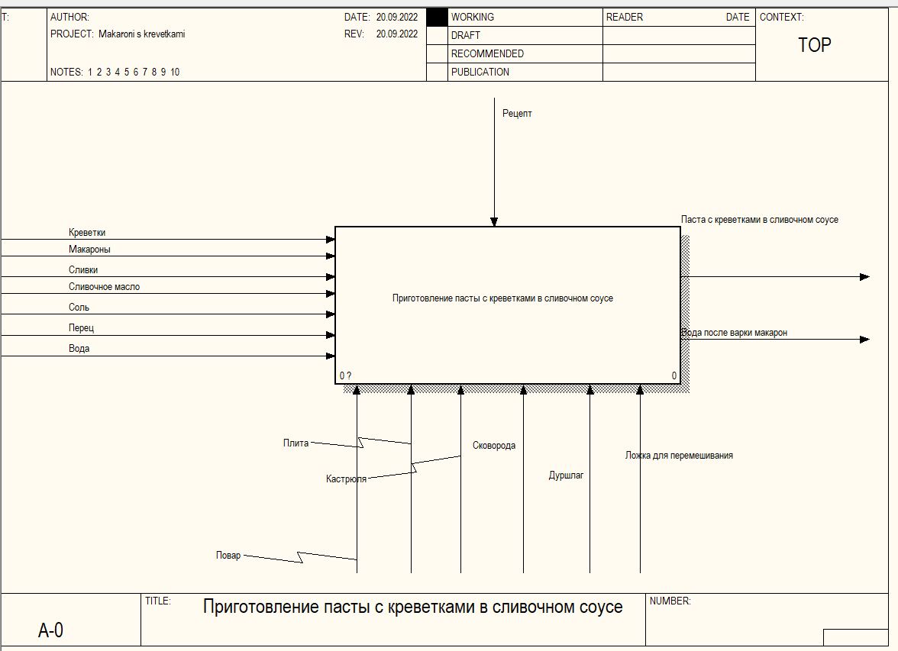

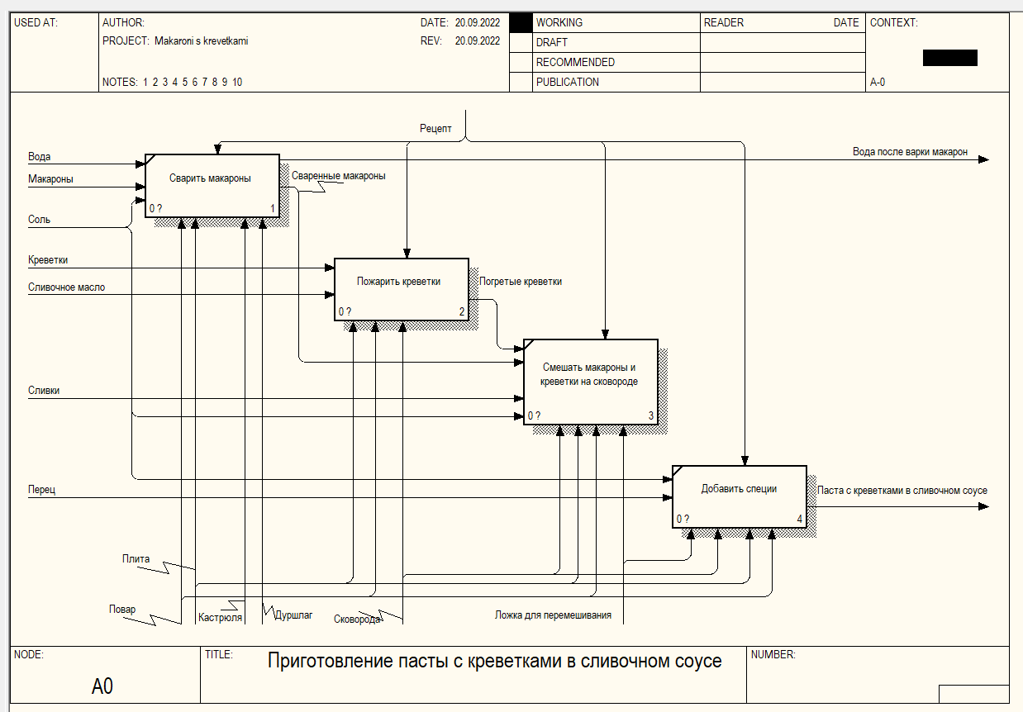

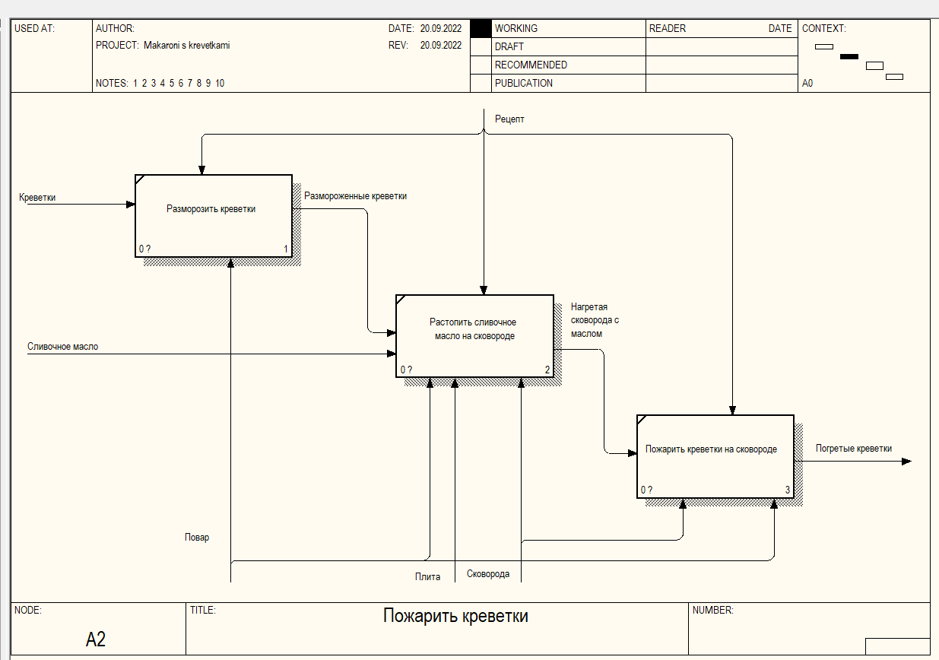

**Список использованных источников и литературы:**